**성공한 어플, 기업 조사**

**재은**

**당근마켓**

* **어플 기능**

1. **중고거래 (직거래)** 
   1. GPS로 동네 인증을 통하여 동네 주민들끼리 만 거래 가능
      * + 사기 위험이 적음
2. **동네 게시판** 
   1. 동네 사건 사고, 분실 / 실종, 동네 소식, 교육 학원 정보 등 여러가지 정보를 같은 동네 사람들과 공유
3. **판매자, 구매자 평가**
   1. 매너 온도로 이용자의 거래 매너를 쉽게 파악 가능
   2. 거래를 통해 받은 매너 평가로 시간 약속을 잘 지키는지, 응답이 빠른 지 등 확인 가능
      * + 상대방이 평가한 것이 자신의 프로필에서 보이니까 거래를 할 때 매너를 지켜서 행동할 확률이 더 높음
4. **게시글 분석 기능**
   1. 머신 러닝 기술을 이용해 게시글을 분석하여 사기꾼의 게시글이나 전문판매업자들의 판매 글, 광고 글, 중복 글 등은 제재
      * + 개인 마켓을 만들기 위해

중고 거래 사기의 위험이 적은 직거래 가능 상품을 동네 인증을 통하여 간편하게 한 눈에 볼 수 있다는 점과 매너 온도나 매너 평가를 통하여 상대방이 신뢰할 수 있는 사람인지 한 눈에 파악할 수 있다는 점이 매우 편리하여 성공적인 어플인 것 같다.

**배달의 민족, 요기요, 쿠팡이츠**

* **어플 기능**

1. **배달 주문 가능한 음식점 확인**
   1. 배달 받을 위치를 먼저 설정하여 배달이 가능한 음식점 확인 가능
   2. 한식, 분식, 디저트 등 종류별로 가게 확인 가능
2. **전화 주문과의 차이 (편리함)**
   1. 전화 주문은 먼저 가게 번호를 찾아서 전화하고 배달 가능 여부를 물어본 뒤 메뉴판을 찾아서 주문하고 집 주소도 매번 말해야 함.
   2. 어플을 사용한 주문은 배달 가능한 가게와 메뉴판을 어플 만을 통하여 확인할 수 있고 자신의 집 주소도 한 번만 등록하면 되기 때문에 훨씬 편리함

배달 어플은 꽤 오래전부터 있었지만 특히 코로나 때문에 외식이 많이 줄고 배달 음식을 시켜 먹는 경우가 더 많아진 요즘에는 더 유용하게 사용되고 있는 것 같아서 성공적인 어플인 것 같다.

**정은**

**여성쇼핑몰앱 (지그재그, 에이블리 등)**

* 기존에는 각 쇼핑몰 앱을 들어가 보고 파도타기 형식으로 검색을 통해 옷을 구매
* 한 쇼핑몰에서 한정적으로 옷을 구매하고 볼 수있다는 한정적 쇼핑이 단점

[앱 개발 후]

* 어플 하나를 통해 다양한 쇼핑몰의 옷을 볼 수있음, 새로 검색을 통해 비교를 하는 불편 감소
* 한 번에 다양한 카테고리의 옷을 볼 수 있음
* 전에는 각 쇼핑몰마다 배송비를 받았지만 전 상품 무료배송을 하여 사용자를 높임

이러한 어플을 사용하는 소비자들이 늘어나 많은 브랜드들이 입점하였고 비슷한 어플이 다양하게 생겨나기 시작함. 어플은 대중적으로 쓰일 만큼 유명해짐.

**수현**

**채팅 앱 - 카카오톡**

* 기존에는 단체로 대화할 수 있는 방이나 문자를 읽었는지 확인할 수 없었음.
* 전화번호를 알아야 문자를 할 수 있었음.
* 계좌번호를 알아야 돈을 입금할 수 있었음.

[앱 개발 후]

* 개인 연락뿐만 아니라 많은 사람들을 초대하여 단체 채팅을 할 수 있음
* 상대방이 내 문자를 읽었는지 확인 가능함.
* 연락처가 없어도 아이디 검색을 통해 특정 상대와 연락이 가능함.
* 최근에는 계좌번호를 몰라도 카카오톡 목록에 있으면 돈을 송금할 수 있음.

데이터만 있으면 언제 어디서든 원하는 사람들과 연락이 가능하다. 사진, 동영상, 파일 등을 빠르고 간편하게 보낼 수 있고 연락처가 없어도 아이디만으로 연락이 가능하다. 또한 최근에는 카카오톡의 발전으로 친구 목록에 저장되어 있으면 돈을 자유적으로 송금할 수 있다. 이뿐만이 아니라 선물하기를 통해 원하는 사람에게 쉽게 원하는 선물을 보내 줄 수 있다. 많은 채팅 앱이 있지만 카카오톡처럼 돈을 송금하거나 원하는 선물을 보내는 어플을 없다. 카카오톡이 없는 사람이 별로 없을 정도로 대중적으로 많이 쓰이는 어플이다.

**소윤**

**네이버 웹툰**

* **어플 기능**

1. **저장 기능**
   1. 사용자가 읽은 웹툰과 읽지 않은 웹툰을 나누어 읽은 웹툰은 연한 회색으로 표시되는 기능이 있음
   2. ‘임시저장’ 기능을 만들어 데이터/와이파이가 되는 장소에서 '임시저장'을 하게 된다면 데이터 혹은 와이파이가 없는 곳에서도 웹툰을 볼 수 있음.
2. **알림 기능**
   1. 매주 보는 웹툰을 까먹고 보지 않았을 경우 밀린 웹툰이 있다며 알려줌.
   2. 완결 중 '기다리면 무료' 페이지에서 시간이 다되어 무료보기 쿠폰이 나오면 알려줌.
3. **추천 기능** 
   1. 사용자가 주로 보는 웹툰의 장르를 파악한 후 비슷한 장르의 웹툰을 추천해주는 기능
   2. 사용자가 보는 웹툰 매화 맨 아래 해당 웹툰을 보는 독자들이 좋아하는 웹툰 TOP 10으로 추천해줌.

* **보안 되어야할 점**

웹툰을 보다 중간에 백 키를 눌러 뒤로 가는 경우엔 사용자가 다시 읽었던 곳까지 스크롤 해야 하는 단점이 있다.

**오늘의 집 / 원룸 만들기**

* **어플 기능**

1. 다른 사람들이 꾸민 인테리어를 확인할 수 있다.
2. 쇼핑하기 메뉴에 들어가보면 가구/수납/정리/홈데코와 같이 필요한 메뉴들이 잘 정리 되어있다.
3. '오늘의 딜' 이라는 메뉴를 통해 할인되는 상품을 정리해서 보여준다.
4. 내가 사는 집에 맞는 평수 별로 나누어 집의 인테리어를 구경할 수 있다.

* **보안 되어야할 점**

막상 물건을 구입하고 나면 꾸며 놓은 방 분위기와 다른 느낌을 가진 가구 혹은 홈데코 물건을 사는 경우가 종종 있다. 이러한 경우를 방지하기 위하여 AR (증강현실)을 이용하여 '오늘의 집' 에 있는 가구들을 미리 어플을 통해 배치해보는 방법을 생각했다.

**민진**

**오늘의 집 (최근 이슈 되는 인테리어 어플)**

* **어플 기능**

1. 어플을 통하여 자취방, 아파트 등을 알아볼 수 있는 편리함
2. 젊은 층 즉 초보들을 위한 전문가들의 다양한 테마 별 조언과 가이드북 등 제공
3. 인테리어에 필요한 가구, 소품 등을 편리한 제품 태그를 통하여 쉽고 간편하게 구경 & 구매 가능
4. 이케아, 한샘 등 인테리어 브랜드 입점을 통하여 인터넷을 통한 구매 기능
5. 질문과 답변 게시판을 통하여 급하게 누군가의 도움이 필요할 때 빠른 해결 가능

스마트폰 사용이 당연시되면서 다양한 정보를 인터넷을 통하여 얻는다. 하지만 아직까지도 인테리어, 집을 알아보기 위해서는 오프라인 방문을 통하여 많은 정보를 얻고는 한다. 코로나 확산으로 인하여 타 지역 방문이 꺼려지는 이 시기에 오늘의 집과 같은 어플을 통하여 집도 알아보고 많은 제품을 구매할 수 있는 장점, 또한 많은 사람들의 경험을 통한 조언을 참고하여 더 정확하고 현실적인 조언을 들을 수 있다는 점에서 좋은 어플인 것 같다.

**프로젝트 주제**

1. **날씨 어플**

[문제점]

하루를 시작하거나 외출을 할 때 항상 날씨 어플을 보고 외출을 하는 경우가 다수이다. 하지만 비가 오거나 눈이 오는 경우 우산을 챙겨야 한다고 생각하지만 외출을 할 때 막상 우산을 빼놓고 나가는 경우가 있다. 또한, 여름과 같이 일교차가 큰 날 이른 오후에 외출할 때 높은 온도만 보고 외출을 했다가 늦은 저녁 귀가할 때 추위에 떨면서 집을 간 경우가 있다.

[기능]

* 오늘의 날씨를 알려주는 동시에 기온을 파악한 후 기온에 따라서 옷을 추천해주는 기능
* 우산을 챙겨야 하거나 대중교통 이용을 추천하는 날씨라면 자신이 설정해 놓은 시간에 푸쉬 알림으로 알림을 보내주는 기능
* 그 날 일정을 입력하면 일정에 맞게 기온을 알려주는 기능

Ex) 밤 늦게 집에 돌아오는 일정 / 타지역을 가는 일정

* + - * 시간과 지역을 파악하여 우산이나 겉옷을 챙겨야하는 날씨면 챙길 수 있도록 알려줌

1. **버스 어플**

[문제점]

기존 어플을 버스가 언제 오는지 확인 가능하지만 어느 방향으로 가는지 알기 어렵고 도착 지점까지 얼마나 걸리는지 모름.

[기능]

지도 앱과 연결하여 내가 어디 버스정류장에 있는지를 확인되면 그 버스 정류장이 어디 방향으로 가는지 자동으로 알려주고 도착 지점을 선택하면 몇 분 정도 걸리는지 자동으로 알려줌.

**두뇌 특성 표**

민진

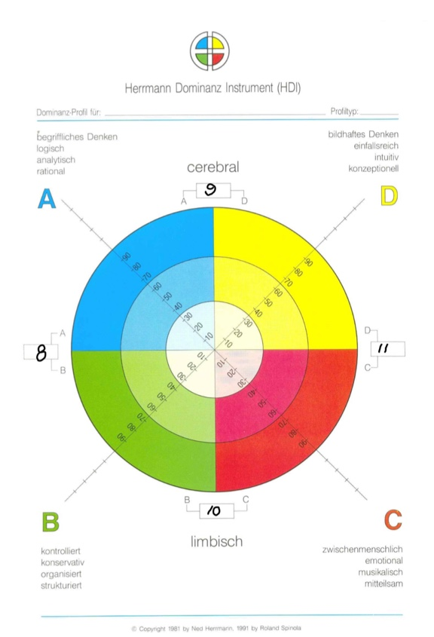

재은

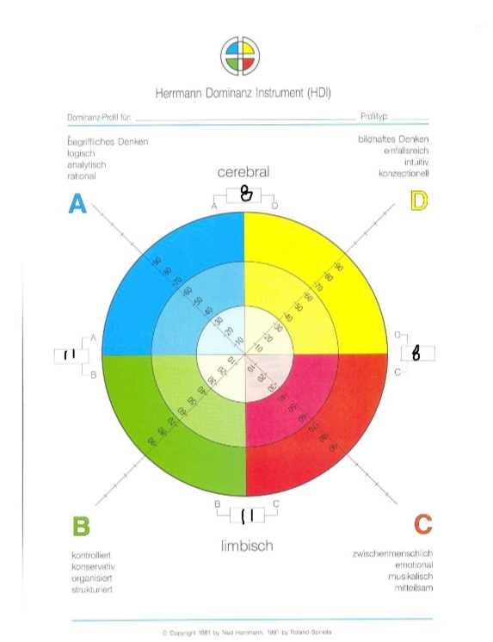

소윤

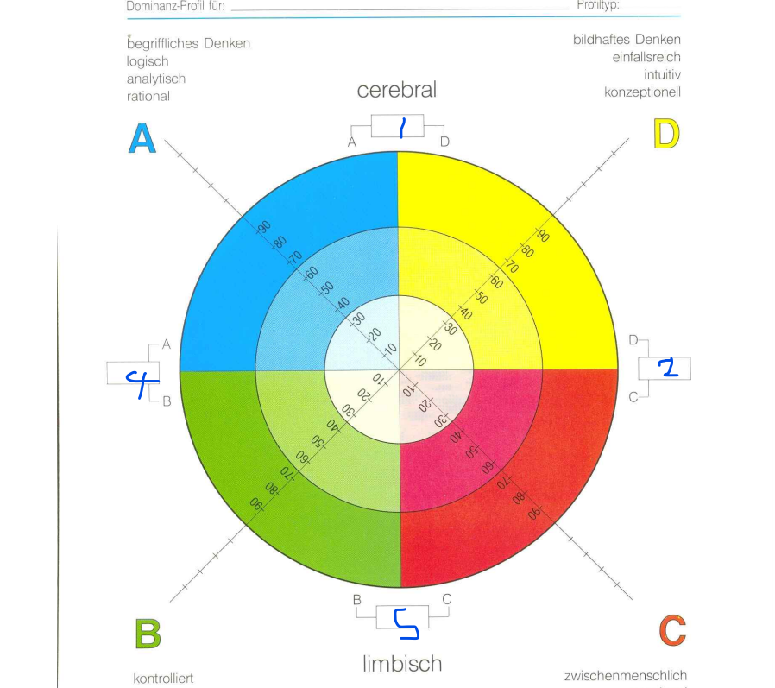

수현

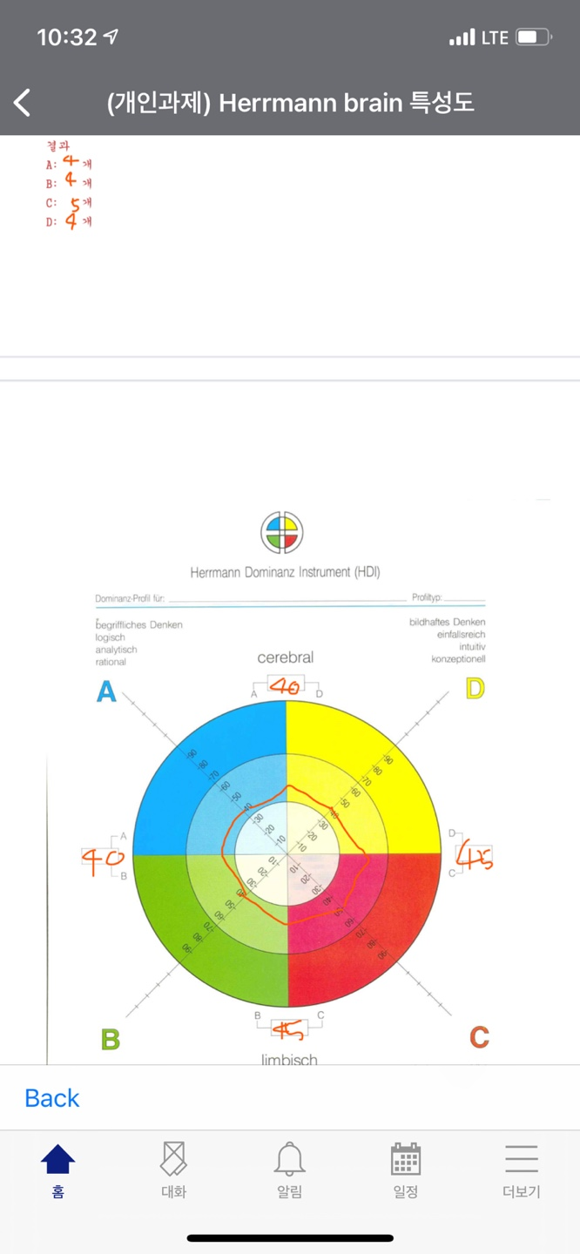

정은

